Český film slaví obrovský úspěch: Franz bude ve světové premiéře uveden na největším festivalu amerického kontinentu v Torontu
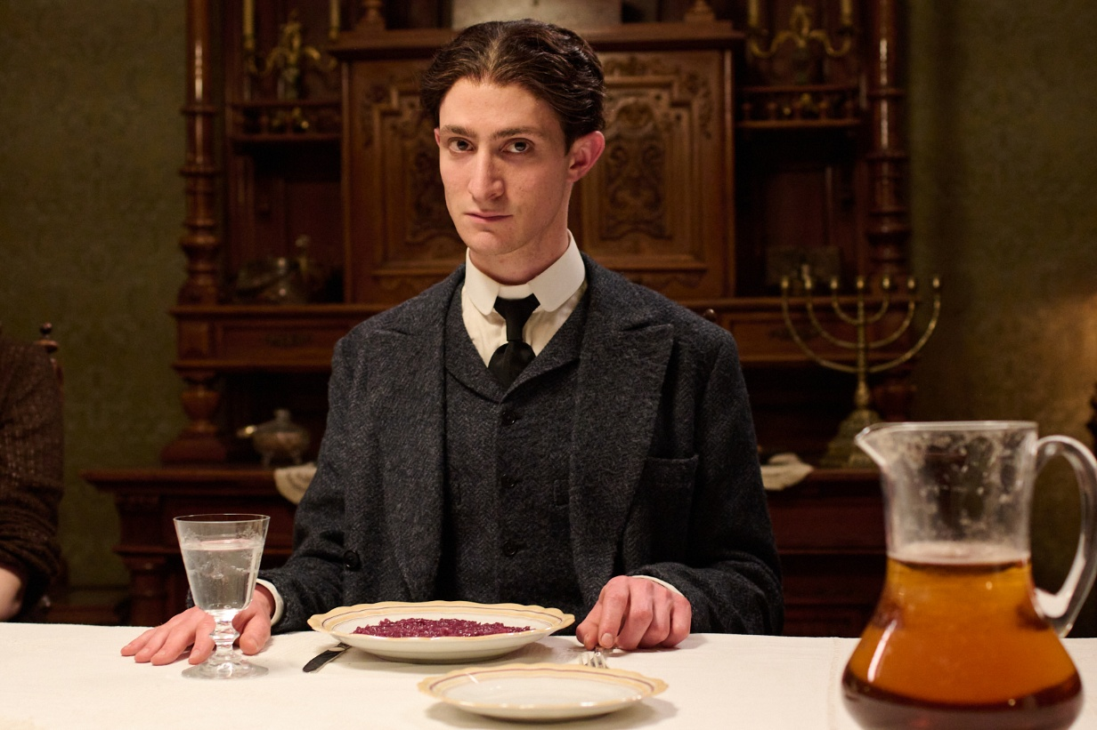
50. ročník prestižního Mezinárodního filmového festivalu v Torontu uvede ve světové premiéře jeden z nejočekávanějších snímků tohoto roku s názvem Franz. Pro česko-německo-polský koprodukční snímek pod taktovkou režisérky Agnieszky Holland a producentky Šárky Cimbalové to bude první festivalová zastávka v řadě. Toronto patří k největším a nejnavštěvovanějším filmovým událostem na světě, a jsou to právě zde uvedené filmy, které pak sbírají prestižní ocenění. Franz vstoupí do českých kin 25. září.
Franz režisérky, producentky a scenáristky Agnieszky Holland je zařazen do sekce Special Presentations – Luminaries, která je určená významným světovým filmařům a očekávaným premiérám. V minulosti zde byly uvedeny za Česko snímky Postřižiny Jiřího Menzela, Kolja Jana Svěráka, Nabarvené ptáče Václava Marhoula, Hranice nebo seriál Hořící keř – právě Agnieszky Holland. Snímky na Oscara třikrát nominované renomované režisérky s českými kořeny jsou pravidelně uváděny a oceňovány na světových festivalech. Sama filmařka k tomu říká: „Jsem hrdá a šťastná, že jsem byla opět vybrána na filmový festival v Torontu! Život několika mých filmů tam začal a festival nám vždy přinesl štěstí. Proto jsme všichni nadšeni, že můžeme mít světovou premiéru filmu Franz právě tam před takovým úžasným a přemýšlivým publikem. Děkuji festivalu!“
Producentka filmu Franz Šárka Cimbalová z Marlene Film Production osvětluje: „Je pro nás obrovskou ctí, že jsme byli s filmem Franz vybráni na festival v Torontu.“ Executive producer filmu a předseda Evropské filmové akademie Mike Downey dodává: „Účast Franze v této prestižní sekci festivalu je pro tento typicky evropský film zásadní. Jako hlavní přehlídka evropské kinematografie v Severní Americe je tato platforma vstupní branou do americké distribuce. Náš minulý film HRANICE zde získal úžasný impuls a díky ceně z Benátek se vydal na cestu k celosvětové distribuci a uznání kritiků. Jsme si jisti, že Franz bude následovat tuto cestu a využije dalšího rozmachu Toronta a jeho klíčové role a síly ve světě kinematografie, která sahá daleko za období udělování cen a která utváří kulturní konverzaci o evropském filmu v Severní Americe."
Executive producers filmu jsou Mike Downey, Kevan van Thompson, Daniel Bergmann, Jeff Field a Emir Külal Haznevi. Jako Franz Kafka exceluje talentovaný německý herec Idan Weiss, jako Milena Jesenská se představí herečka Jenovéfa Boková, jako otec Hermann Kafka německý herec Peter Kurth, jako Franzova matka Sandra Korzeniak, jako jeho strýc Ivan Trojan, jako Kafkovo alterego Josef Trojan. V dalších rolích se objeví Katharina Stark, Carol Schuler, Jan Budař, Emma Smetana, Sebastian Schwarz, Aaron Friesz, Gesa Schermuly, Václav Jiráček, Karel Dobrý, Vladimír Javorský, Stanislav Majer, Anita Krausová, Michal Isteník, nebo Milan Šteindler. Scénář filmu Franz napsal Marek Epstein ve spolupráci s Agnieszkou Holland, kamery se ujal Tomasz Naumiuk, který stojí také za snímky Pan Jones či HRANICE.
Film vznikl v zahraniční koprodukci s Německem (X Filme Creative Pool, Uwe Schott, Jorge Narjes) a Polskem (Metro Films, Marcin Wierzchosławski, Alicja Jagodzińska). Mezi koproducenty patří Barrandov Studio, Telewizja Polska, Česká televize, Polish Film Institute, Canal+, Czech Anglo Production, NeoSynCon a získal koprodukční podporu Davida Grumbacha a Alexise Hofmanna z Bac Films a Ministerstva kultury a turismu Turecké republiky. Film byl podpořen Státním fondem audiovize, evropským fondem Eurimages, Pražským audiovizuálním nadačním fondem, Medienboard Berlin – Brandenburg, ZDF/ARTE, DFFF a regionálními filmovými kancelářemi fondu Plzeňského a Ústeckého kraje. Partnery snímku jsou ČPP a Bluetech. Světovou sales agenturou je prestižní společnost Films Boutique. Do českých kin snímek Franz uvádí distribuční společnost Bioscop a to 25. září 2025.
Synopse: Působivý příběh inspirovaný životem, dílem a fantazií spisovatele Franze Kafky, který dokázal fascinujícím způsobem předběhnout svou dobu. Vegetarián, workoholik, introvert, outsider, milenec v dopisech a úředník v noční můře. Franz je plný fantazie, humoru, bolesti, a vnitřního světa muže, který ve svých knihách definoval moderní existenciální úzkosti, a i sto let po své smrti zůstává zrcadlem našich nejhlubších strachů a tužeb. Režisérka Agnieszka Holland skládá kaleidoskop událostí z fragmentů, snů, dopisů a dochovaných příběhů. Vzniká tak smyslově intenzivní portrét muže, který nikdy nepřestal hledat sám sebe – a právě tím se dotkl něčeho podstatného v nás všech.
Fotky (credit @Marlene Film Production): https://mega.nz/folder/UrgwmYJZ#5pV5kPPO5rAu48CGF2rhkw
Trailery:
české znění: https://youtu.be/NQAcuCP4pI0
původní znění s českými titulky: https://youtu.be/f78r0tpG5fg
Mediální zastoupení filmu Franz: Zuzana Janák, janakovaz@gmail.com , +420 724 577 576
Producentka filmu Franz (Marlene Film Production): Šárka Cimbalová, sarkacimbalova@gmail.com

